Secretaría de Finanzas del Poder Ejecutivo del Estado

Modelado de Procedimientos As Is

|  |  |  |
| --- | --- | --- |
| **No. de Contrato:** | **Acrónimo del Proyecto:** | **Nombre del Proyecto:** |
|  | SIOX | Servicios profesionales especializados para el análisis, diseño, desarrollo e implementación de un sistema integral para la gestión recaudatoria y el seguimiento de la política fiscal estatal, Fase 1 |

**La información contenida en este documento es para uso interno**

Contenido

1. Introducción 5

1.1. Definiciones, Abreviaturas y Referencias 5

2. Modelo del Flujo de Negocio AS – IS 6

3. Procesos de Padrón de Impuestos Federales y Estatales 8

3.1. Funcionalidad 1. Registrar Contribuyente 8

3.1.1. Objetivo 8

3.1.2. Entradas / Proveedor 8

3.1.3. Resultados / Cliente 8

3.1.4 Diagrama 9

3.1.5 Requerimientos relacionados 11

3.2 Funcionalidad 2. Presentar Declaraciones 12

3.2.1 Objetivo 12

3.2.2 Entradas / Proveedor 12

3.2.3 Resultados / Cliente 12

3.2.4 Diagrama 12

3.2.5 Requerimientos relacionados 14

3.3 Funcionalidad 3. Gestión de CIP 15

3.3.1 Objetivo 15

3.3.2 Entradas / Proveedor 15

3.3.3 Resultados / Cliente 15

3.3.4 Diagrama 15

3.3.5 Requerimientos relacionados 17

3.4 Funcionalidad 4. Bloqueo obligación 18

3.4.1 Objetivo 18

3.4.2 Entradas / Proveedor 18

3.4.3 Resultados / Cliente 18

3.4.4 Diagrama 18

3.4.5 Requerimientos relacionados 20

3.5 Funcionalidad 5. Unificación y Corrección de RFC 21

3.5.1 Objetivo 21

3.5.2 Entradas / Proveedor 21

3.5.3 Resultados / Cliente 21

3.5.4 Diagrama 21

3.5.5 Requerimientos relacionados 24

3.6 Funcionalidad 6. Avisos fiscales 25

3.6.1 Objetivo 25

3.6.2 Entradas / Proveedor 25

3.6.3 Resultados / Cliente 25

3.6.4 Diagrama 25

3.6.5 Requerimientos relacionados 27

4 Firmas de Aprobación 27

**Tabla de Versiones y Modificaciones**

| **Versión** | **Descripción del cambio**  ***Síntesis de la modificación hecha al contenido del documento*** | **Responsable de la Versión**  ***Especificar nombre completo del responsable(s) de la versión del documento*** | **Fecha**  ***Especificar la fecha de la versión.***  ***Formato: dd/mm/aaaa*** |
| --- | --- | --- | --- |
| 0.010.01 | Creación del documento.Creación del documento vvvvvvvv | Miledi Arias Arias |  |

1. Introducción

El presente documento tiene la finalidad de mostrar el análisis realizado en el sprint 2 sobre los procesos actuales que se ejecutan en el Sistema de Ingresos de Oaxaca (SIOX), específicamente en el módulo Padrón de Impuestos Federales y Estatales.

Esta etapa contempla el análisis de la ejecución detallada de las actividades, áreas con las que interactúa el proceso, así como, el objetivo, entradas/proveedores, resultados/cliente, con el fin de conocer el funcionamiento del sistema, documentarlo e identificar áreas de oportunidad y requerimientos que puedan mejorar el desempeño de la operación.

* 1. Definiciones, Abreviaturas y Referencias

|  |  |
| --- | --- |
| **Términos/Siglas** | **Descripción** |
| CIP | Clave de Identificación Personal. |
| CONAC | Consejo Nacional de Armonización Contable. |
| CRI | Clasificador de Rubro de Ingresos. |
| RFC | Registro Federal del Contribuyente. |
| SEFIC | Sistema Estatal de Finanzas Públicas de Oaxaca. |
| SIOX | Sistema de Ingresos de Oaxaca. |

1. Modelo del Flujo de Negocio AS – IS

El Gobierno del Estado de Oaxaca utiliza el Sistema de Ingresos de Oaxaca, (SIOX) para realizar la gestión financiera del Estado y cumplir con los requerimientos de la Ley General de Contabilidad Gubernamental, a través de la ejecución de las principales funciones del flujo de los ingresos con las áreas clave:

1. Ingresos Propios.
2. Ingresos Federales.
3. Ingresos Coordinados.
4. Control de Obligaciones.
5. Control y Asistencia al Contribuyente.
6. Contabilización y Presupuestación de los Ingresos.
7. Auditoría de los Impuestos.
8. Cobro Coactivo.
9. Análisis de Data.

El SIOX contempla los siguientes procesos por cada módulo que facilitan el control y administración de los ingresos públicos y el pago de las contribuciones por parte de los obligados, (**Ver Diagrama 1**).

* Control de Ingresos.
* Contabilidad.
* Contribuyentes.
  + - Registrar Contribuyente.
    - Presentar declaraciones.
    - Gestión de CIP.
    - Bloqueo obligación.
    - Unificación y corrección de RFC.
    - Avisos fiscales.
* Ingresos Coordinados.
* Vehículos Control de Usuarios.

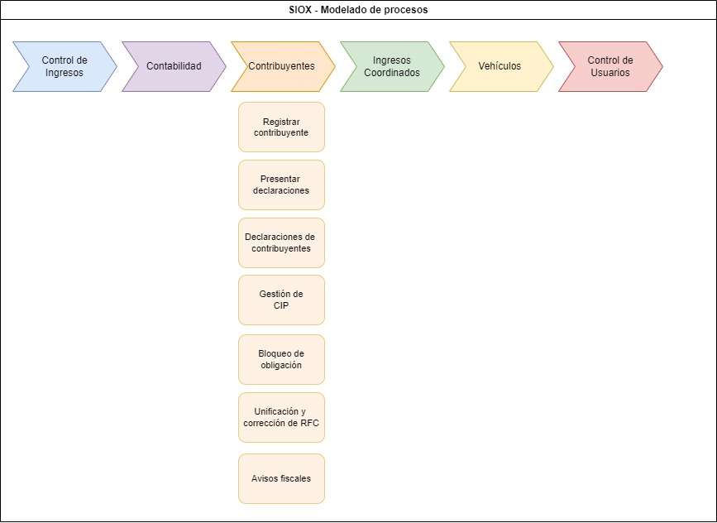

**Diagrama 1. Modelado de Procesos**

1. Procesos de Padrón de Impuestos Federales y Estatales
   1. Funcionalidad 1. Registrar Contribuyente
      1. Objetivo

Solicitar la inscripción en el Registro Estatal de Contribuyentes, a través del sistema SIOX, de las personas físicas o morales que tienen la obligación de pagar impuestos al estado de Oaxaca. Así como el proceso de validación del pre-registro en el sistema y la documentación requerida, por parte de un Asesor del Centro de Atención al Contribuyente para culminar el proceso de registro.

El proceso inicia al ingresar el Contribuyente al sistema SIOX para comenzar su registro y termina al generar el expediente del contribuyente registrado.

* + 1. Entradas / Proveedor

|  |  |  |
| --- | --- | --- |
| **Requisitos de entrada** | **Proveedores de Insumos** | **Características** |
| Solicitud de inscripción al registro estatal de contribuyentes. | Persona física o moral. | Información y documentación requerida recopilada. |

* + 1. Resultados / Cliente

|  |  |  |
| --- | --- | --- |
| **Requisitos de salida** | **Clientes** | **Características** |
| Expediente del contribuyente. | Contribuyente.  Todas las áreas requieren consultar o realizar algún trámite relacionado al Registro Estatal de contribuyentes. | Archivo digital que contiene los documentos solicitados para el registro y la información ingresada en el sistema. |

* + 1. Diagrama

La Persona Física o Moral que tiene obligación de pagar impuestos al gobierno estatal, inicia el pre-Registro Estatal del padrón de contribuyentes, a través del Sistema de Ingresos de Oaxaca (SIOX), llenando un cuestionario de la información mínima necesaria para su registro, al terminar el llenado, el sistema genera un formato de pre-registro con un número de folio, (**Ver Diagrama 2**).

La persona deberá presentarse a un Centro de Atención al Contribuyente con el formato de pre-registro y la documentación obligatoria requerida, para que un Asesor realice la validación del registro, así como la documentación física que presenta. Si la solicitud cumple con los requisitos, el Asesor lo registra en el sistema, y automáticamente se genera el Acuse de recibo de la solicitud de inscripción y la Constancia de Registro Estatal. El Asesor digitaliza los documentos y los importa al sistema para que automáticamente se genere el expediente del Contribuyente, (**Ver Diagrama 3**).

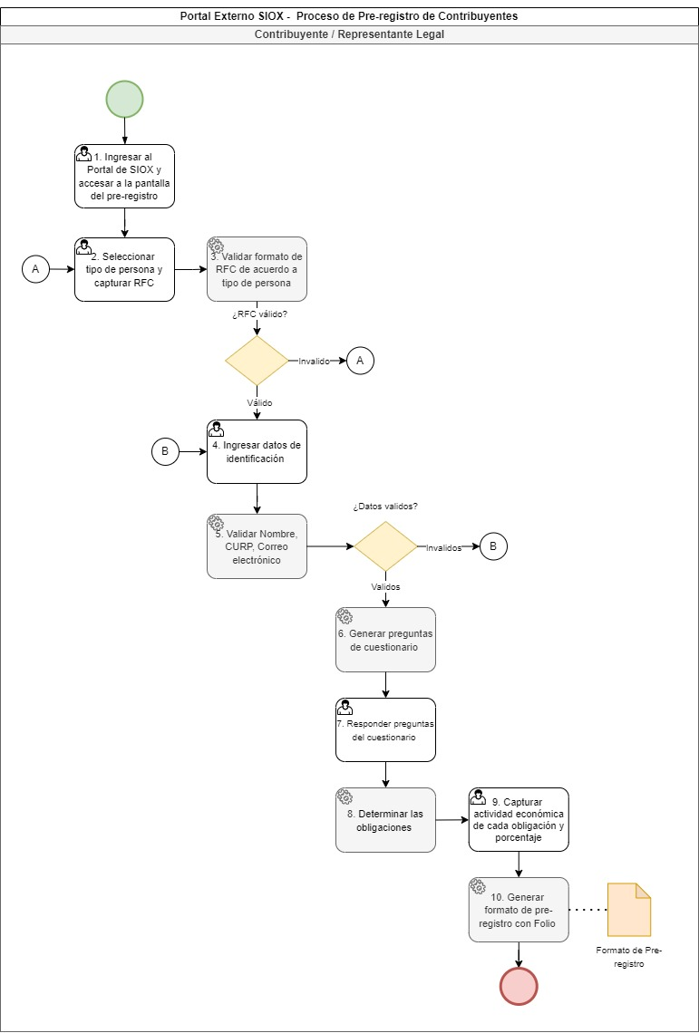

**Diagrama 2. Pre-registro de contribuyente**

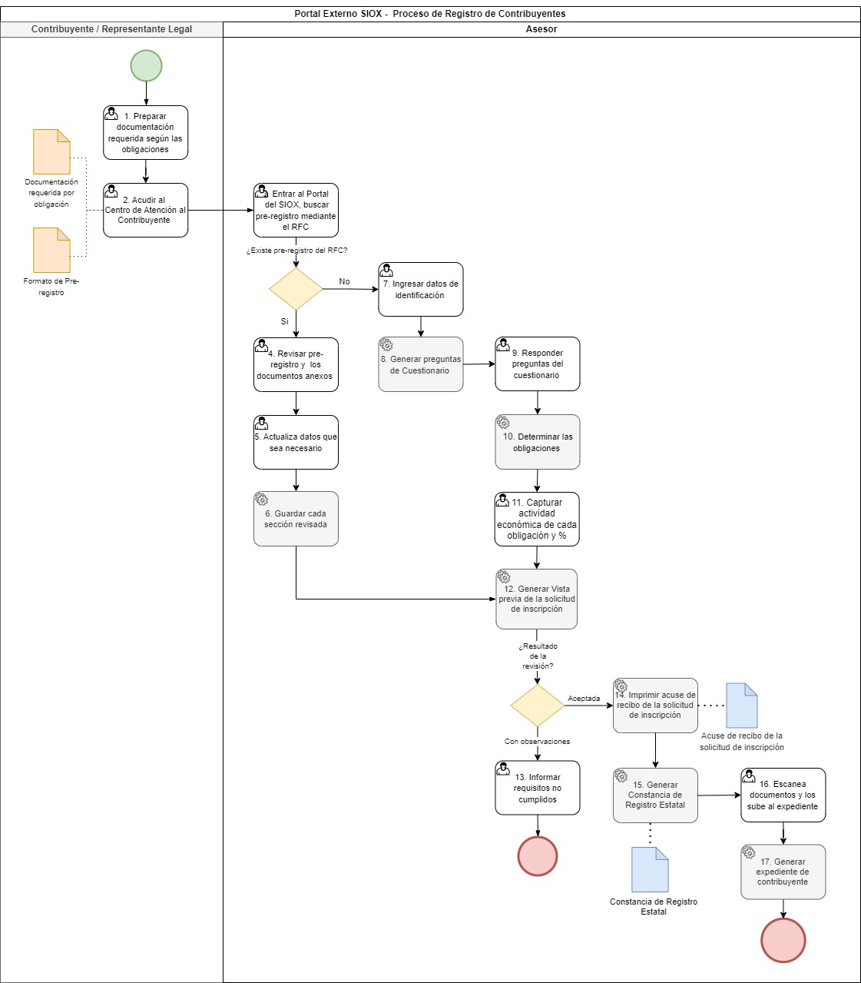

**Diagrama 3. Registro de contribuyente**

**Archivo de referencia**

 

* + 1. Requerimientos relacionados

|  |  |
| --- | --- |
| **Requerimiento** | **Referencia** |
| R014 | Tooltips o textos de ayuda. |
| R015 | Validación del RFC. |
| R016 | Contribuyentes extranjeros. |
| R017 | Actividades que deben tener por lo menos un trabajador. |
| R018 | Omisión de preguntas que tienen que ver con registro de trabajadores. |
| R019 | Domicilio postal ligado al catálogo SEPOMEX. |
| R020 | Régimen fiscal. |
| R021 y R038 | Notificaciones o alertas. |
| R022 | Llenado automático de la fecha de nacimiento. |
| R023 | Llenado de todos los campos. |
| R024 y R040 | Cargar la documentación antes de finalizar registro. |
| R025 | Enviar formatos digitales vía correo electrónico. |
| R026 | Cambiar código de seguridad por QR. |
| R027 | Lista de documentación en el acuse. |
| R028 | Concluir el registro en línea. |
| R042 | Optimizar el portal para simplificar la navegación del contribuyente |

**Nota:** Para ver el detalle de los requerimientos enlistados, consultar el Documento de Requerimientos correspondiente al Sprint 2.

* 1. Funcionalidad 2. Presentar Declaraciones
     1. Objetivo

Presentar ante el gobierno del Estado de Oaxaca la declaración bimestral de impuestos, para cumplir con la obligación fiscal que se tiene como persona física o moral, una vez que se ha inscrito en el Registro Estatal de Contribuyentes.

El proceso inicia cuando el Contribuyente ingresa al módulo de Declaraciones Estatales en el sistema SIOX y finaliza al realizar el pago de impuestos en línea o centros de cobro autorizados.

* + 1. Entradas / Proveedor

|  |  |  |
| --- | --- | --- |
| **Requisitos de entrada** | **Proveedores de Insumos** | **Características** |
| RFC.  Firma electrónica. | Contribuyente. | Que cumplan con la estructura definida por el SAT. |

* + 1. Resultados / Cliente

|  |  |  |
| --- | --- | --- |
| **Requisitos de salida** | **Clientes** | **Características** |
| Pago del impuesto. | Ingresos.  Tesorería. | Pagado: en el establecimiento autorizado.  Por el monto emitido por el sistema.  Dentro del tiempo establecido. |

* + 1. Diagrama

El Contribuyente una vez que se ha inscrito en el Registro Estatal de Contribuyentes, tiene la obligación de presentar sus declaraciones de impuestos de manera bimestral, para lo cual deberá ingresar al Módulo de Declaraciones de Impuestos Estatales del sistema SIOX, ingresando su RFC y firma electrónica para autenticarse.

Una vez que el sistema ha validado los datos, el Contribuyente deberá seleccionar la obligación, el ejercicio fiscal y el periodo a declarar y el sistema automáticamente identificará de qué tipo de declaración se trata (**Ver Diagrama 4**):

* Declaración con pago.
* Declaración sin pago.
* Declaración informativa.

En el caso de declaración informativa y sin pago el Contribuyente deberá ingresar la información solicitada y el sistema automáticamente le generará los comprobantes correspondientes a la operación.

En el caso de declaración con pago, el sistema realizará el cálculo automáticamente y generará el formato de declaración y el formato de pago para que el Contribuyente pueda realizar el pago en alguna de las instituciones autorizadas.

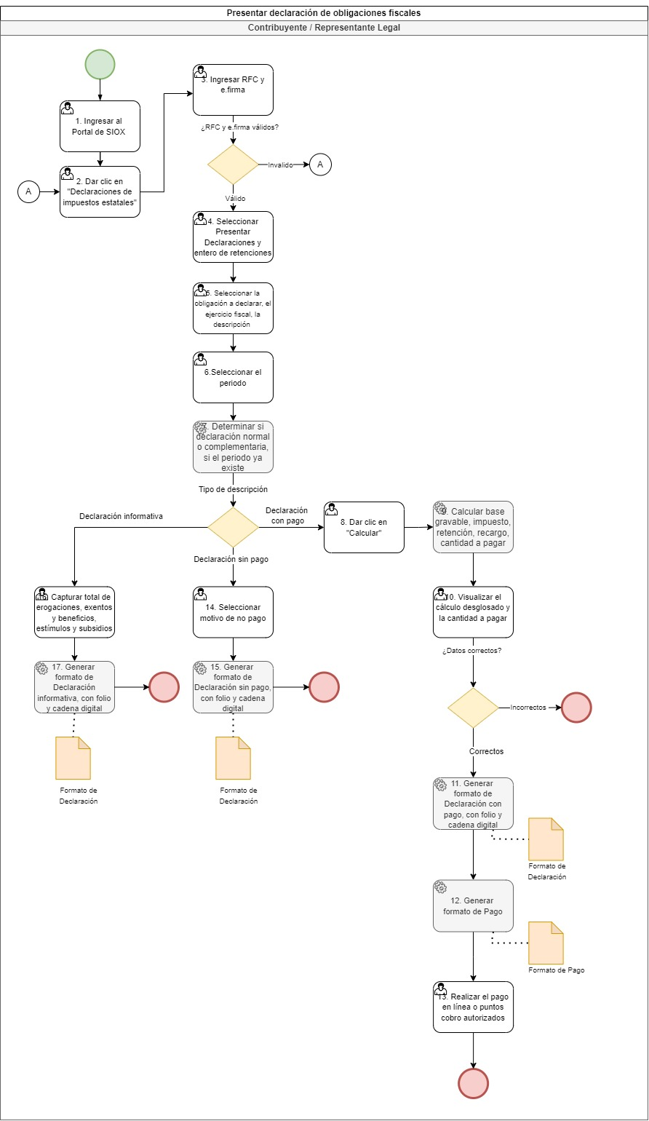

**Diagrama 4. Presentar declaración de obligaciones fiscales.**

**Archivo de referencia**



* + 1. Requerimientos relacionados

|  |  |
| --- | --- |
| **Requerimiento** | **Referencia** |
| R014 | Tooltips o textos de ayuda. |
| R029 | Buzón del Contribuyente en el portal. |
| R030 | Alertas o notificaciones automáticas al Contribuyente. |
| R032 | Declaración complementaria de enajenación de bienes. |
| R033 | Liga de actualización del domicilio fiscal. |

**Nota:** Para ver el detalle de los requerimientos enlistados, consultar el Documento de Requerimientos correspondiente al Sprint 2.

* 1. Funcionalidad 3. Gestión de CIP
     1. Objetivo

Realizar el registro o actualización de la Clave de Identificación Personal (CIP), que es utilizada como medio de acceso para presentar declaraciones, en caso de no contar con firma electrónica. Es solicitado por el Contribuyente en el momento que lo requiera, de manera presencial ante un Centro de Atención al Contribuyente.

* + 1. Entradas / Proveedor

|  |  |  |
| --- | --- | --- |
| **Requisitos de entrada** | **Proveedores de Insumos** | **Características** |
| RFC.  CURP.  Correo electrónico.  Identificación personal. | Contribuyente. | RFC cumpla con la estructura definida por el SAT.  CURP cumpla con la estructura definida por la RENAPO.  Correo electrónico cumpla con la estructura de una cuenta. |

* + 1. Resultados / Cliente

|  |  |  |
| --- | --- | --- |
| **Requisitos de salida** | **Cliente** | **Características** |
| CIP registrado o actualizado. | Contribuyente.  Área de ingresos. | Expediente escaneado y actualizado en el sistema:  Constancia firmada.  Identificación del contribuyente.  Formato CIP. |

* + 1. Diagrama

El Contribuyente puede solicitar el registro o actualización de su CIP (Clave de Identificación Personal), en un Centro de Ayuda al Contribuyente, presentando su identificación personal y su CURP o RFC.

El Asesor deberá ingresar al módulo Gestión de CIP del sistema SIOX, y realizar la búsqueda por RFC o CURP e ingresar los datos de identificación. El sistema automáticamente realizará la validación de nombre, CURP y correo electrónico, si son válidos, se generará el formato de Solicitud de Clave de Identificación Personal.

El Asesor deberá escanear y cargar la identificación personal, constancia de registro y formato de Solicitud de Clave de Identificación Personal firmada por el Contribuyente, (**Ver Diagrama 5**).

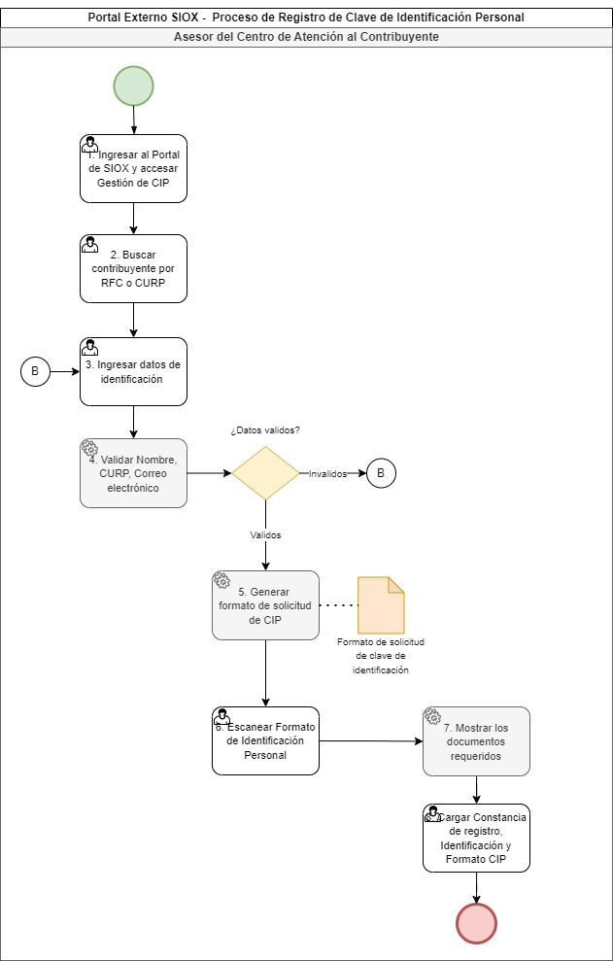

**Diagrama 5. Registro de Clave de Identificación Personal**

**Archivo de referencia**



* + 1. Requerimientos relacionados

|  |  |
| --- | --- |
| **Requerimiento** | **Referencia** |
| R014 | Tooltips o textos de ayuda. |
| R034 | Enlistar los documentos entregados en el Formato solicitud de CIP. |
| R035 | Enviar formato de Solicitud de CIP por correo electrónico. |

**Nota:** Para ver el detalle de los requerimientos enlistados, consultar el Documento de Requerimientos correspondiente al Sprint 2.

* 1. Funcionalidad 4. Bloqueo obligación

* + 1. Objetivo

Ejecutar en el sistema SIOX, el bloqueo de las obligaciones que tenga registradas o activas el Contribuyente y no le corresponda, una vez que este haya presentado por escrito su solicitud.

* + 1. Entradas / Proveedor

|  |  |  |
| --- | --- | --- |
| **Requisitos de entrada** | **Proveedores de Insumos** | **Características** |
| Solicitud de aclaración de obligación. | Contribuyente. | Solicitud por escrito, con los datos del Contribuyente, entregada en Oficialía de Partes. |

* + 1. Resultados / Cliente

|  |  |  |
| --- | --- | --- |
| **Requisitos de salida** | **Clientes** | **Características** |
| Dictamen de no adeudo. | Contribuyente.  Área de Ingresos. | Formato impreso que se envía por correo al Contribuyente. |

* + 1. Diagrama

Una vez que el Contribuyente haya detectado que tiene activa o registrada una obligación que no le corresponde, deberá realizar un escrito para solicitar la aclaración y presentarlo ante la Oficialía de Partes.

El Departamento de Control de Ingresos recibe la solicitud de aclaración de la Oficialía de Partes e investiga en el sistema SIOX, así como en el SAT el histórico de la obligación. Si la obligación procede, se emite el Dictamen de adeudo de obligación y se envía físicamente por correo al Contribuyente.

En caso de que, en efecto la obligación no proceda, se emite el Dictamen de no adeudo de obligación y se ejecuta el bloqueo en el sistema SIOX, seleccionando el motivo, (**Ver Diagrama 6**):

* Desincorporación de la esfera jurídica.
* Exento del impuesto.
* Depuración del padrón.
* Nulidad cancelación de inscripción oficiosa.
* Se imprime el formato de bloqueo de obligación.
* Y se envía físicamente por correo el Dictamen de no adeudo de obligación al Contribuyente.

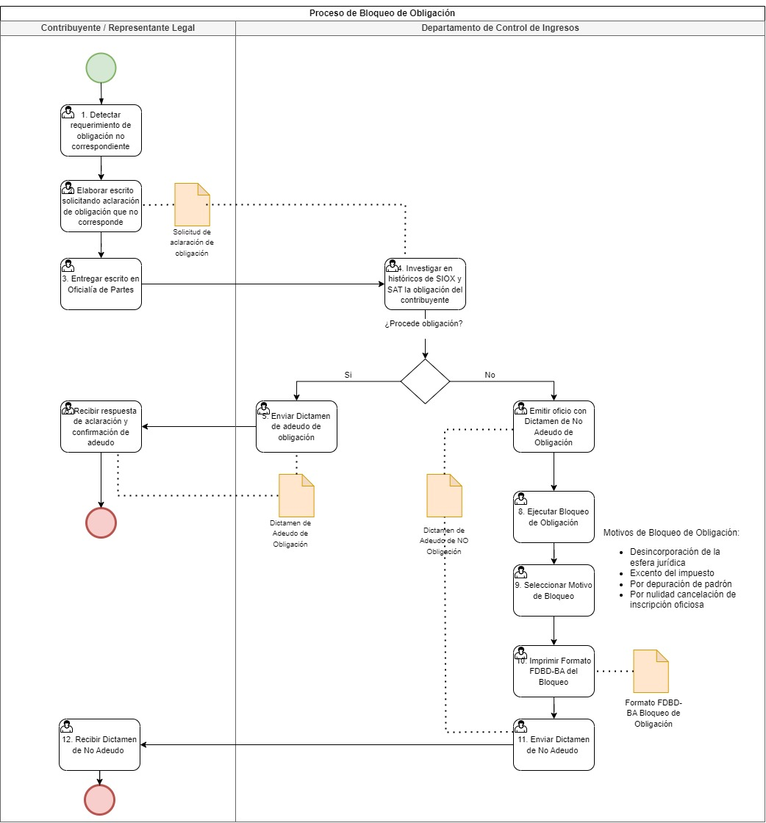

**Diagrama 6. Bloqueo de Obligación.**

**Archivo de referencia**



* + 1. Requerimientos relacionados

|  |  |
| --- | --- |
| **Requerimiento** | **Referencia** |
| R014 | Tooltips o textos de ayuda. |
| R031 | Inscripción oficiosa o de autor. |
| R036 | Registrar Histórico. |

**Nota:** Para ver el detalle de los requerimientos enlistados, consultar el Documento de Requerimientos correspondiente al Sprint 2.

* 1. Funcionalidad 5. Unificación y Corrección de RFC
     1. Objetivo

Validar la duplicidad o datos erróneos en el RFC del Contribuyente, en el sistema SIOX y definir si procede la modificación. Así como ejecutar en el sistema los cambios de unificación o corrección del RFC, en caso de que si proceda.

* + 1. Entradas / Proveedor

|  |  |  |
| --- | --- | --- |
| **Requisitos de entrada** | **Proveedores de Insumos** | **Características** |
| RFC.  Constancia de situación fiscal. | Contribuyente. | El RFC cumpla con la estructura definida por el SAT y se encuentre registrado en el sistema SIOX.  La fecha de la emisión de la constancia no deberá ser mayor a 6 meses. |

* + 1. Resultados / Cliente

|  |  |  |
| --- | --- | --- |
| **Requisitos de salida** | **Clientes** | **Características** |
| Unificación o corrección de RFC en el sistema.  Dictamen de unificación de RFC. / Dictamen de corrección de RFC. | Contribuyente.  Área de Ingresos. | Datos del Contribuyente actualizado en el sistema. Y expediente escaneado y cargado en el sistema.  Dictamen: Formato impreso que se envía por correo al Contribuyente. |

* + 1. Diagrama

Cuando el Contribuyente haya detectado una duplicidad o datos erróneos en su RFC, debe acudir a un Centro de Ayuda al Contribuyente para realizar su solicitud de unificación / corrección de datos de su RFC, presentando su RFC y Constancia de Situación Fiscal.

El Asesor deberá verificar en el sistema SIOX la duplicidad/datos erróneos del RFC y solicitar por medio de correo electrónico al Departamento de Control de Ingresos la unificación /corrección de RFC.

El Departamento de Control de Ingresos consulta en los históricos del SIOX y del SAT la duplicidad de RFC. Y en caso de corrección de RFC verifica los datos a corregir versus los documentos del Contribuyente, (**Ver Diagrama 7**).

Envía oficio al SAT reportando la duplicidad o datos erróneos del RFC. Si procede la unificación /corrección, emite oficio con dictamen de duplicidad de RFC/dictamen de corrección de datos de RFC. Y ejecuta en el sistema SIOX la unificación/corrección, genera folio con registro correcto, lo firma, escanea y carga en el sistema como documentación soporte, (**Ver Diagrama 8**).

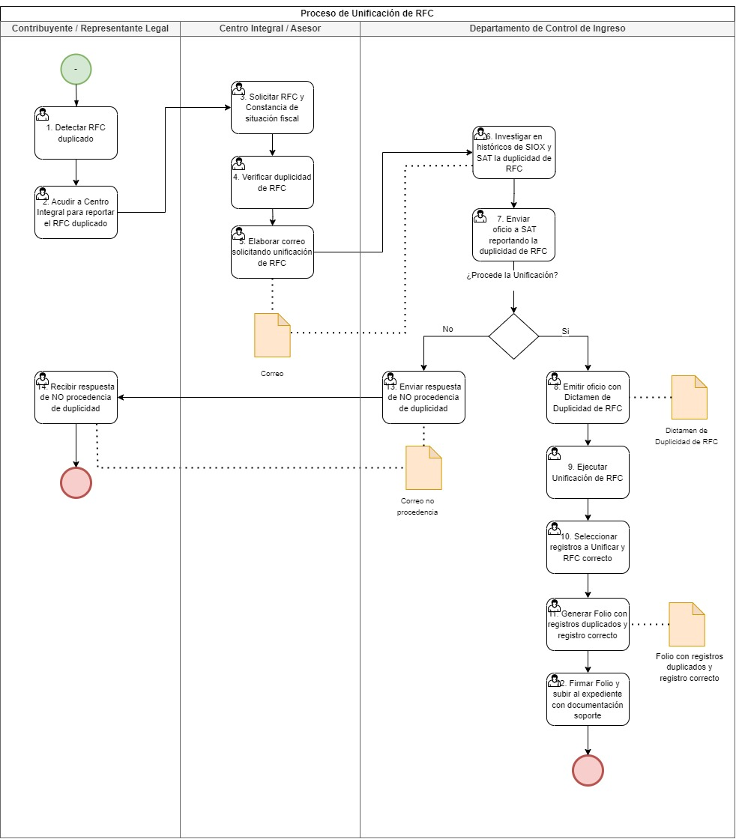

**Diagrama 7. Unificación de RFC**

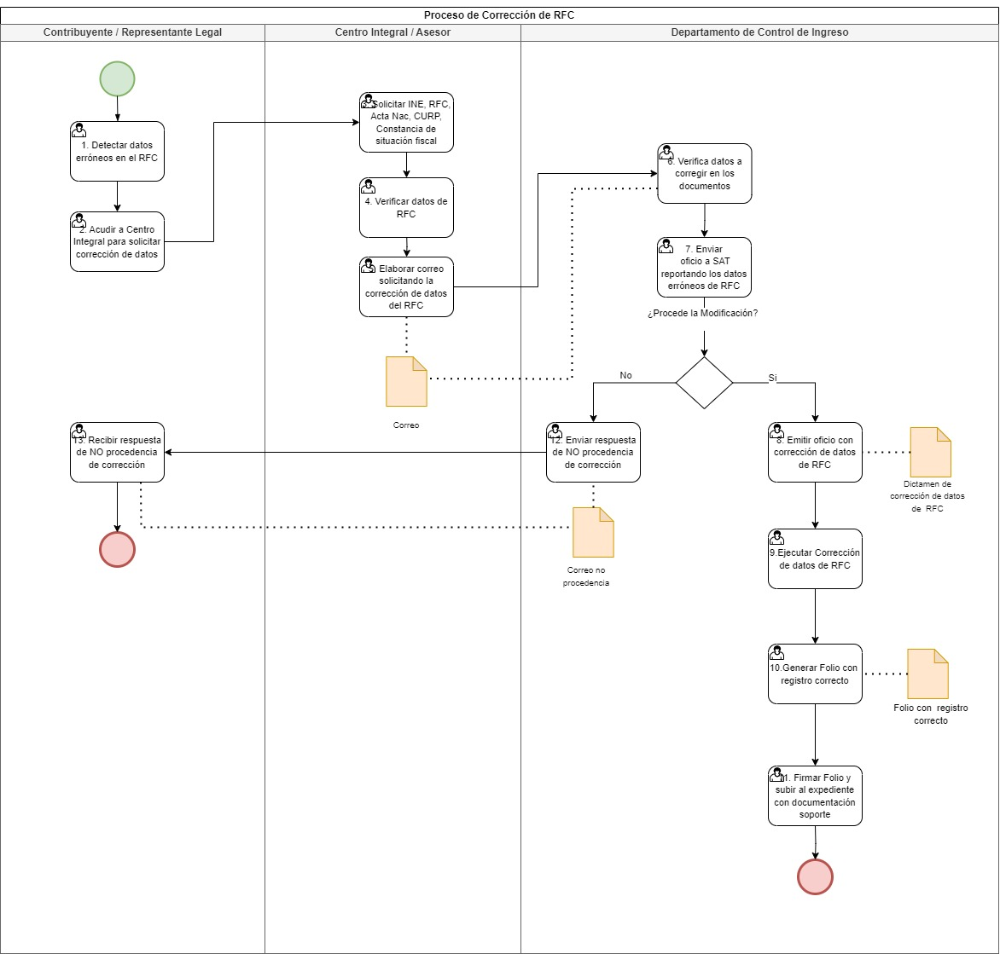

**Diagrama 8. Corrección de RFC**

**Archivo de referencia**



* + 1. Requerimientos relacionados

|  |  |
| --- | --- |
| **Requerimiento** | **Referencia** |
| R014 | Tooltips o textos de ayuda. |
| R037 | Enviar Acuse de Unificación/Corrección por correo electrónico al Contribuyente. |
| R038 | Alertas o notificaciones automáticas al Contribuyente. |
| R039 | Domicilio fiscal ligado al C.P. de SEPOMEX. |
| R040 | Carga de documentos antes de realizar el ajuste en el sistema. |

**Nota:** Para ver el detalle de los requerimientos enlistados, consultar el Documento de Requerimientos correspondiente al Sprint 2.

* 1. Funcionalidad 6. Avisos fiscales
     1. Objetivo

Dar atención a las solicitudes de avisos fiscales que presentan los Contribuyentes y ejecutar la aplicación en el sistema según el tipo de aviso.

* + 1. Entradas / Proveedor

|  |  |  |
| --- | --- | --- |
| **Requisitos de entrada** | **Proveedores de Insumos** | **Características** |
| Documentos solicitados al Contribuyente conforme a cada tipo de aviso. | Contribuyente. | Documentos físicos para cotejo del Asesor. |

* + 1. Resultados / Cliente

|  |  |  |
| --- | --- | --- |
| **Requisitos de salida** | **Clientes** | **Características** |
| Cambio aplicado en el sistema conforme al tipo de aviso.  Formato de aviso de cambio “FIREC”. | Contribuyente.  Área de Ingresos. | Datos del Contribuyente actualizado en el sistema. Y expediente escaneado y cargado en el sistema.  Formato de aviso FIREC: Formato impreso que se entrega al Contribuyente. |

* + 1. Diagrama

El Contribuyente una vez que ha detectado la necesidad de hacer una actualización de sus datos o aclaraciones debe presentarse en algún Centro de Atención al Usuario para realizar la solicitud. Los tipos de aviso que pueden presentarse son los siguientes:

* Cambio de nombre o denominación o razón social.
* Cambio de domicilio fiscal.
* Cambio de representante legal.
* Apertura de establecimiento o locales.
* Aumento de obligaciones.
* Disminución de obligaciones.
* Suspensión de actividades.
* Reanudación de actividades.
* Cancelación en el Registro Estatal de Contribuyentes.

El Asesor determina el tipo de aviso y conforme a eso solicita los documentos necesarios al Contribuyente. Verifica la documentación e ingresa al sistema SIOX, realiza la búsqueda por RFC y aplica el cambio lo ejecuta en el sistema.

El sistema generará una vista previa y el Asesor imprime Formato de Aviso del cambio “FIREC” (**Ver Diagrama 9**).

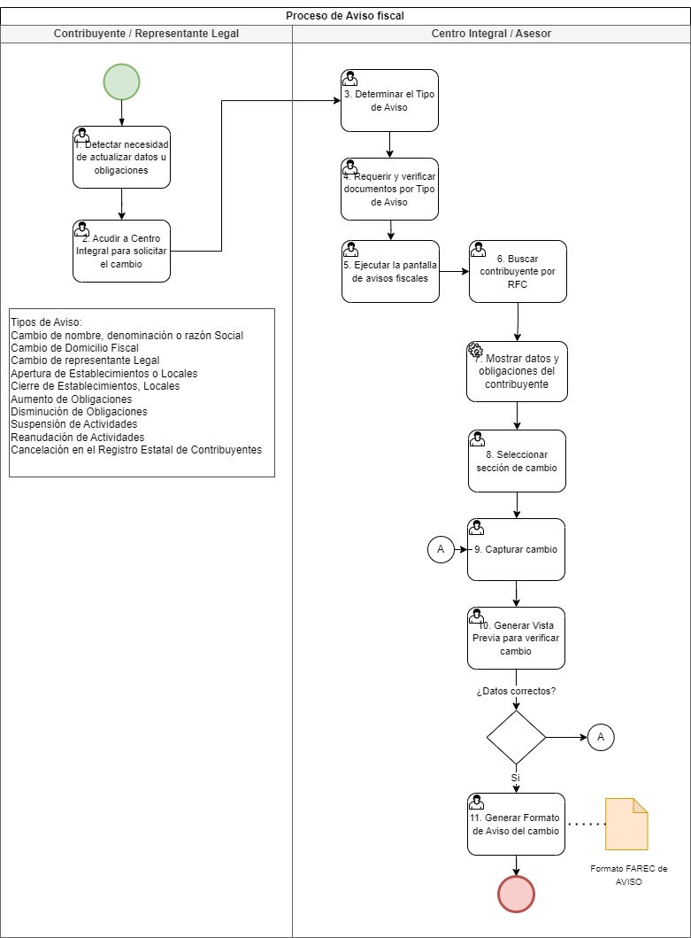

**Diagrama 9. Aviso Fiscal**

**Archivo de referencia**



* + 1. Requerimientos relacionados

|  |  |
| --- | --- |
| **Requerimiento** | **Referencia** |
| R041 | Declaraciones al corriente para realizar Cancelación en el Registro Estatal del Contribuyente. |

**Nota:** Para ver el detalle de los requerimientos enlistados, consultar el Documento de Requerimientos correspondiente al Sprint 2.

1. Firmas de Aprobación

|  |  |  |
| --- | --- | --- |
| **Solicitante / Rol / Puesto / Organización***(Nombre completo del*  *Responsable / Rol / Puesto / Área de adscripción)* | **Fecha***Fecha de autorización (Formato: DD/MM/AAAA)* | **Firma** |
| Nombre Completo  Nombre del Puesto  Nombre de la Organización | DD/MM/AAAA |  |
| Nombre Completo  Nombre del Puesto  Nombre de la Organización | DD/MM/AAAA |  |
| Nombre Completo  Nombre del Puesto  Nombre de la Organización | DD/MM/AAAA |  |
| Nombre Completo  Nombre del Puesto  Nombre de la Organización | DD/MM/AAAA |  |
| Nombre Completo  Nombre del Puesto  Nombre de la Organización | DD/MM/AAAA |  |
| Nombre Completo  Nombre del Puesto  Nombre de la Organización | DD/MM/AAAA |  |